• перед морозом вороны и галки садятся на верхушки деревьев; на нижние ветви — к ветру; на снег садятся — к оттепели. В частности, если присмотритесь к тому, как вороны устраиваются на ночлег, то заметите, что готовятся они ко сну не всегда одинаково. Если вороны садятся как придется — кто в одну сторону головой, кто в другую, — значит, ночь будет безветренная, теплая. Если же все вороны садятся головой в одну сторону, да еще норовят сесть на сук потолще, поближе к стволу, — ждите сильного ветра. И будет он дуть с той стороны, в какую птицы повернулись головами. Так устраиваются они для того, чтобы ветер не проник под перья, не охладил тело.

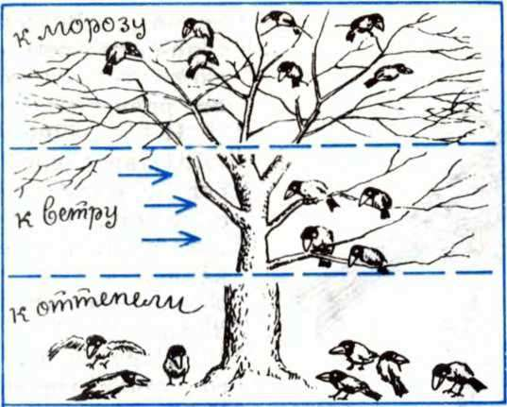
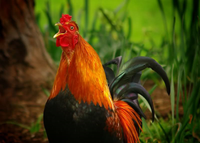
Домашняя птица чувствует изменение погоды:
• курица встаёт на одну ногу, значит, нужно ожидать похолодания; куры купаются в песке, хлопают крыльями, перебирают перья, кудахчут — к ненастью;
• если петух зимой ночью запоет не в обычное время, то это к ненастью, и вообще к перемене погоды; если петухи в сильные морозы запоют раньше обычного, то надо ожидать наступления более теплой и умеренной погоды;
• гусь лапу поднимет — к стуже, стоит на одной ноге — к морозу; утки и гуси головы под крыло прячут — на холод и стужу, если в мороз крыльями хлопают — к оттепели, подолгу плещутся в пруду, ныряют, хлопают крыльями, кричат и усердно смазывают перья жиром — перед дождем; если в сильный холод индюк кричит — подует теплый ветер.
Дикие птицы - предсказатели погоды:
• воробьи стали вялыми, притихли, сидят напыжившись, либо собираются стаями на земле, купаются в песке: будет дождь;
• сова кричит — на холод и дождем;
• ласточки летают над землей — не жди погоды сухой.

Из этого буклета вы узнаете, что хотят сказать нам братья наши меньшие.

ПРЕДСКАЗАТЕЛИ ПОГОДЫ
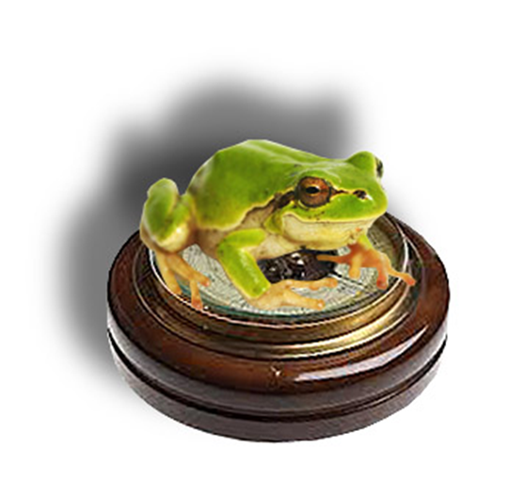

Автор буклета – Данильчук Данила.

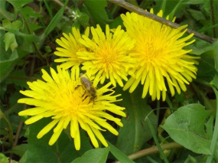
Растения - предсказатели погоды:
- перед дождём закрывают свои соцветия цветки одуванчика, мальвы, календулы;
- ноготки развернули венчики рано утром - ожидается ясная погода, после полудня - дождь, гроза;
- клевер сближает листочки - перед ненастьем;
- перед дождем донник лекарственный сильно пахнет;
- над цветущей рябиной много пчел - это к сухой погоде;
- только в ясную погоду раскрывают свои цветки мокрица, вьюнок полевой, лесная фиалка;
- пушистый одуванчик сжимается перед дождем;
- ива выделяет сок из листьев, в виде капель - перед ненастьем;
герань распускает цветы с раннего утра - жди ясного солнечного дня;
- фиалка весело смотрит на мир фиолетовым глазом - будет хорошая солнечная погода. Если фиалка закрывает свой цветок и поникает - ждите ненастья;
- каллы — белокрыльники «плачут», с листьев растения падают прозрачные капли - предвещают потепление.

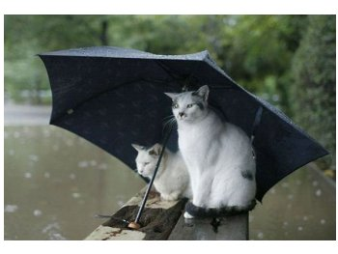
Животные - предсказатели погоды:

• кошки перед похолоданием сворачиваются в клубок и утыкаются мордочкой в лапки; перед морозом кошка упирается носом в батарею центрального отопления; перед теплом кошка ложится посредине комнаты, вытягивается и спит;
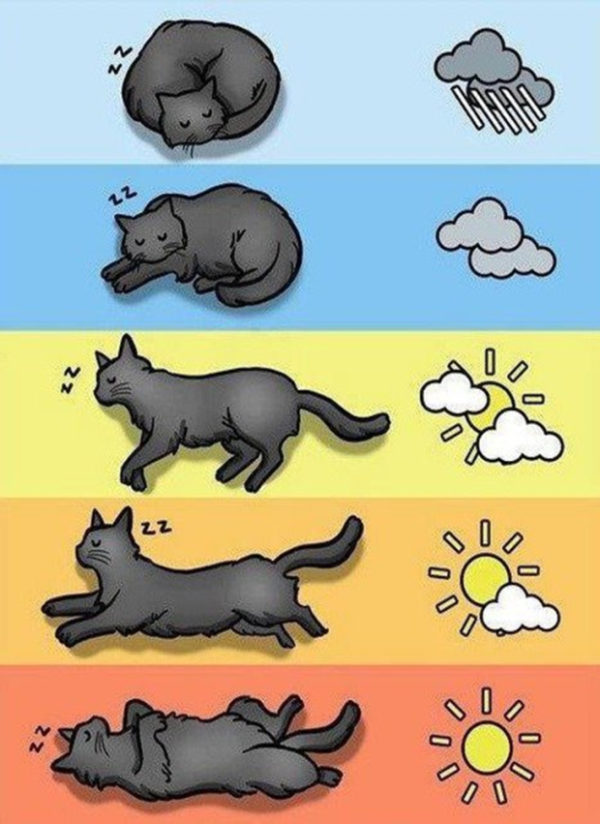
• собака сворачивается и лежит клубочком - к холоду;
• собака спит, раскинув лапы, животом кверху - к теплу; много спит и мало ест - к дождю;
• лошадь храпит - к ненастью, фыркает - к теплу, прядет ушами и закидывает голову кверху - к дождю;
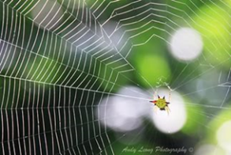

Насекомые - предсказатели погоды:
• если паук сидит, забившись в середину паутины, и не выходит - жди дождя. К хорошей погоде он плетет новые паутины;
• перед дождем пчелы перестают летать за нектаром к цветам и возвращаются в улей;
• бабочки крапивницы стараются укрыться перед грозой; значит, через несколько часов начнется дождь;
• еще при ясном небе муравьи стремительно закрывают все входы в муравейник;
• мухи перед хорошей погодой просыпаются рано утром и начинают гудеть; перед сырой погодой мухи смирненько и тихо сидят по стенам; днем перед ненастьем мухи становятся особенно назойливыми.
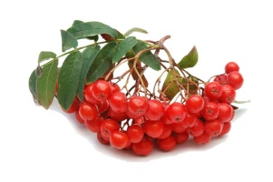
Деревья и кустарники помогают составить долгосрочный прогноз:
• рябина цветет поздно – к долгой осени; на рябине мало плодов – осень будет сухая; кругом красно от рябины – надо ожидать лютой зимы;
• дуб шумит — к непогоде; дуб распустит почки и листья раньше, чем ясень – лето будет влажным и прохладным; много желудей на дубе – к лютой зиме;
• ели опускают свои ветви перед дождем и поднимают вверх перед ясной погодой;
• с листьев ивы к дождю стекают капли воды.

